量子霍尔效应

资料主要是以下几部分（为了便于复制与粘贴，我们已经将pdf都转成word文档，可以对照的pdf粘贴word）：

一、是量子霍尔效应的发展历程，从整数量子霍尔效应到分数量子霍尔效应再到量子反常霍尔效应。文献：量子霍尔效应的发展历程_韩燕丽.pdf、量子霍尔效应及量子反常霍尔效应的探索历程_李海.pdf,其中后一篇文章比较新。

二、量子霍尔效应内容已经物理解释，文献：量子霍尔效应_杨锡震.pdf、量子霍尔效应（续）_杨锡震.pdf，其中第一篇讲的是整数的解释、后一篇是分数的。

三、关于量子霍尔效应的应用，我们找到的论文中是这么表述的：量子霍尔效应发现后，人们的关注点集中在量子霍尔器件上 由于在量子霍尔态电子的运动是无能量损耗的，因此，可用于制备低能耗的高速电子器件． 例如，若把量子霍尔效应引人计算机芯片，将会克服电脑的发热和能量损耗问题． 但是，要产生量子霍尔效应，需要有产生强磁场的巨大磁铁，体积庞大，价格昂贵，很难在人们日常生活中得到广泛应用． 为此，导致人们对量子反常霍尔效应的研究．

**历史以及内容的简要介绍：**

（1）霍尔效应：1879年，美国物理学家霍尔发现霍尔效应，出现一个重要结论：若三 维电子系统的厚度极薄，则可视为二维电子系统，设载 流子电荷的面密度为 nS，则二维霍尔电阻为 ＲH = B / nS q ( 1)

由式( 1) ，霍尔电阻ＲH 和外磁场的强度 B 成线性关系，也与载流子密度和电荷 q( 电子或空穴) 有关．

（2）整数量子霍尔效应：1980年初，冯·克利青在实验（温度1.5K，磁场18T）中发现，MOSFET 的霍尔电阻并不随磁场强度的增大按线性关系变化，而是作台阶式的变化。电阻平台的高度与所测物质特性无关，是按 h / e2 的分数量子化的: ＲH= ( h / e2 ) /f ( 2) 其中，e 是电子电荷量的绝对值，h 是普朗克常量，f 为正整数，称为填充因子，它由电子密度和磁通密度决定.

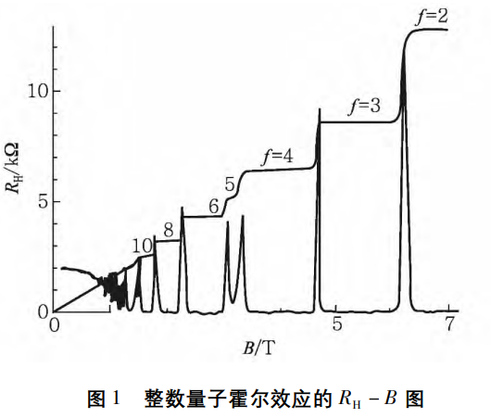

图 1 中，下边带峰的曲线表示纵向欧姆电阻，当霍尔电阻处于某一平台值时，所对应的纵向电阻等于零，这是量子霍尔效应的重要特征． 式( 2) 中，由于填充因子 f 是量子化的，所以该效应称为量子霍尔效应; 又因 f 取整数，故又称之为整数量子霍尔效应( IQHE) ． 冯·克利青由于这一发现而获得 1985 年诺贝尔物理学奖.

1. 分数量子霍尔效应：1982 年，美国华裔物理学家崔琦和德国物理学家施特 默在美国贝尔实验室研究半导体霍尔效应．他们所用的实验材料是半导体 GaAs 和 GaAlAs 夹在一起形成的半导体异质结，二维电子被限制在这两种不同半导体的接触面上．实验的温度为 0.1 K，磁场强度 B 近30 T( 是地球磁场的100 万倍) ,他们惊奇地发现量子霍尔效应平台不仅 f 为整数时被观察到，而且也出现在 f 为一些奇分母的分数 1 /3、2 /5 的情况下，如图 2 所示． 由于 f 可取分数，所以此类量子霍尔效应称为分数量子霍尔效应.和整数量子霍尔效应不同为了能观察到分数量子霍尔效应要求样品中缺陷尽可能少迁移率尽可能高．另一方面从物理机制而言FQHE 所含的物理内涵要比 IQHE 更为深刻． 它反映了在低温强磁场条件下电子间的强关联相互作用在近理想的二维体系中形成了新的、不可压缩的量子液体态．

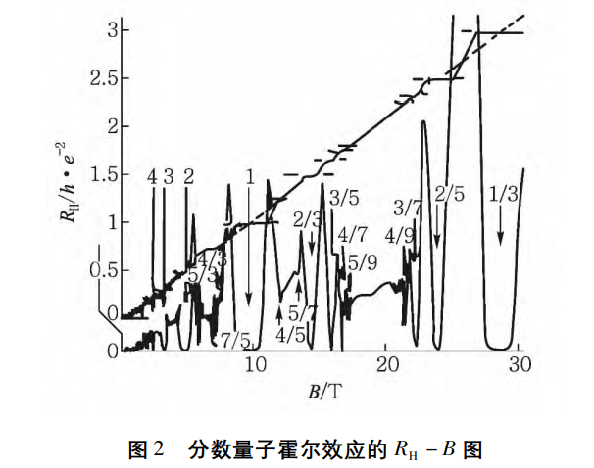

量子霍尔效应发现后，人们的关注点集中在量子霍尔器件上．由于在量子霍尔态电子的运动是无能量损耗的，因此，可用于制备低能耗的高速电子器件。例如，若把量子霍尔效应引人计算机芯片，将会克服电脑的发热和能量损耗问题。但是，要产生量子霍尔效应，需要有产生强磁场的巨大磁铁，体积庞大，价格昂贵，很难在人们日常生活中得到广泛应用。为此，导致人们对量子反常霍尔效应的研究.

1. 量子反常霍尔效应

反常霍尔效应即在零磁场中可观测的霍尔效应，随着知识升华，在具有自旋 － 轨道耦合并破坏时间反演对称性的材料中，特殊电子结构会导致动量空间中非零贝里相位的出现，并改变了电子的运动方程，从而导致反常霍尔效应的出现。进而提出反常霍尔效应能否有对应的量子化版本。

为了实现量子反常霍尔效应，2010年我国理论物理学家方忠、戴希等与张首晟教授合作提出磁性掺 杂的三维拓扑绝缘体可能是实现量子化反常霍尔效 应的最佳体系，当三维拓扑绝缘体的厚度降低到几个nm 时( 头发丝粗细的l/10000) ，就会过渡成二维拓扑绝缘体，利用二维拓扑绝缘体的边缘态，并引入磁性就能实现量子反常霍尔效应。

薛其坤院士及其领导的团队首先利用分子束外延技术，在硅、碳化硅和蓝宝石等单晶衬底上，制备出了原子级平整的高质量三维拓扑绝缘体( Bi2 Te3，Bi2 Se3 和Sb2Te3) 薄膜，并将其制备成输运器件; 然后在 30 mK 的极低温环境下，对其磁阻和反常霍尔效应进行了精密测量．通过 4 年的不懈努力，测量超过1 000 个样品，终于发现在一定的外加栅极电压范围内，此材料在零磁场中的反常霍尔电阻达到了量子电阻的数值( h/e2～25 800Ω)，并形成了一个平台，同时纵向电阻急剧降低并趋近于零，这是量子化反常霍尔效应的特征性行为．

今后，如何提高量子反常霍尔效应的温度以及其他可以实现量子反常霍尔效应的方法，也值得进一步研究。

**原理：**

整数量子霍尔效应：

（1）依照经典电磁理论，强磁场中的电子受洛伦兹力做圆周运动形成回旋轨道，在量子力学中，电子圆轨道是量子化的，具有分立能级，苏联物理学家朗道最先提出量子化轨道称为朗道能级，某一时刻电子按泡利不相容原理填充f个朗道能级，此时得到的霍尔电阻平台正好对应(h/e2)/f

（2）当霍尔电阻处于某一平台时，电流无纵向电阻，原因为样品边缘的电子在还未完成一个圆周运动时就被反弹回来，之后重复圆周运动和反弹，因此电子可沿样品边缘从一端运动到另一端形成“边缘态”，由于外加磁场作用电子只能沿一个方向运动，边缘电子碰到杂质时会绕弯向前而不发生散射，散射是形成电阻的主要原因，所以在量子霍尔态电子运动无能量损耗，即无纵向电阻。

**找到的原理中中需要先给出二维电子气、Landau能级、自旋分裂的解释才能继续解释整数霍尔效应，以下图片截自量子霍尔效应_杨锡震.pdf文件中**

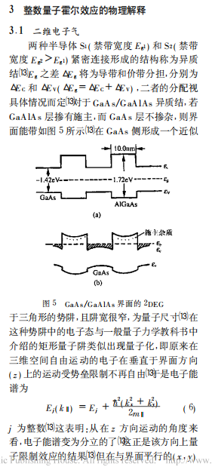

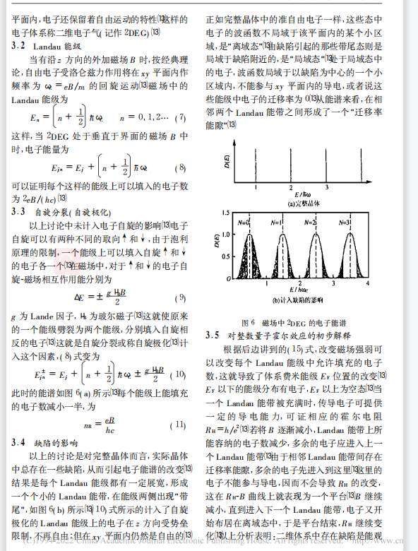

分数量子霍尔效应：

（1）分数量子霍尔效应是一种低维电子系统的强关联效应，由电子间的库仑相互作用所致

（2）上述对IQHE 的解释（指整数量子霍尔效应 ）是基于单电子图象的基础上作出的⒀考虑到2DEG 实际上是一个多粒子体系，如果电子-电子间相互作用很强会导致强关联⒀Laughlin 从包含这种相互作用的多电子哈密顿出发，借助液氦理论中的模型波函数对量子霍尔效应体系的波函数进行试探性猜测⒀对于 v ＝1／m （ m 为奇数） 情形，得到的波函数满足泡利原理的要求⒀用变分法和其它近似方法（ 包括蒙特卡罗方法） 进行计算并和凝聚态理论中的模型相比较，肯 定了该波函数⒀ Laughlin 波函数描述的是高度关联的多电子状态，而且电子的空间位置也是不固定的，故称为量子液体态⒀Laughlin 用近似波函数得到分数量子霍尔效应的许多性质，和实验符合得很好。

**具体解释在量子霍尔效应(续)_杨锡震.pdf文件中**